*NARUČITELJ:*

***BRODSKA MONTAŽA d.o.o.u stečaju***

Gospodarska 12, Vrhovljan

40313 Sveti Martin na Muri

OIB: HR 32639634433

***Elaborat procjene vrijednosti pokretnina***

*BRODSKE MONTAŽE d.o.o.u stečaju*

*u proizvodnji metalnih konstrukcija specijalnih namjena*

sa stanjem procjene 03.12 2019.

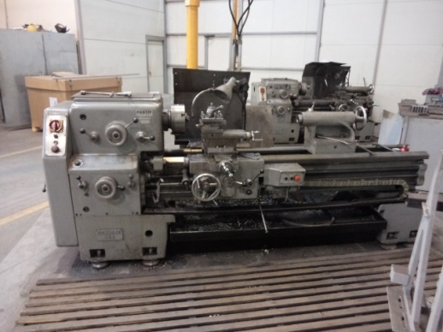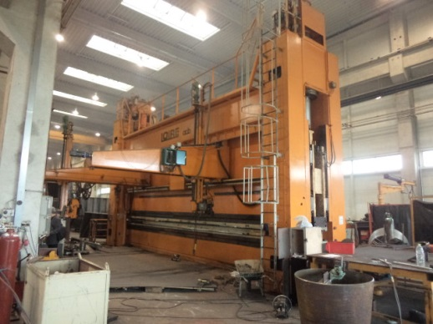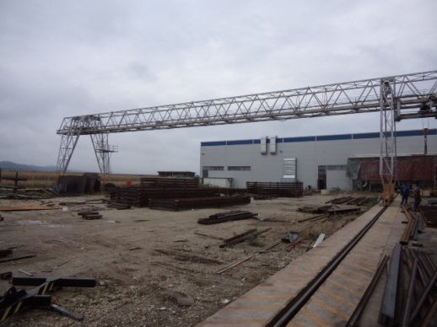

*Procjenu izvršio:*



Kordunska 6,

42000 Varaždin

Stalni sudski vještak:

Josip Bacinger, dipl.ing.stroj.

Varaždin, prosinac, 2019.

***Predmet obrade***: Procjena vrijednosti pokretnina

Tvrtke BRODSKA MONTAŽA d.o.o. u stečaju

***Naručitelj:procjene BRODSKA MONTAŽA d.o.o. u stečaju***

Gospodarska 12, Vrhovljan

40313 Sveti Martin na Muri

OIB: HR 32639634433

tel; 099/80 70 782

e-mail: tomislav.đuricin@cotrugli.eu

***Izvršitelj procjene***: *BERCON d.o.o*.

Kordunska 6, 42000 Varaždin

OIB 70485398744

tel. 098 268 193

e-mail: [bercon@bercon.hr](mailto:bercon@bercon.hr)

***Sadržaj i namjena procjenjivanja***

Na zahtjev Naručitelja izvršen je pregled i procjena proizvodne i upravno kancelarijske opreme kao pokretnina Naručitelja s namjerom utvrđivanja njihove fer sadašnje tržišne vrijednosti.

Elaboratom procjene obuhvaćena je oprema koju je specificirao Naručitelj, a koja se nalazi na lokaciji u proizvodnim prostorima Naručitelja u industrijskoj zoni u Sv. Martinu na Muri, na adresi Naručitelja. Procijenjena oprema je u funkciji proizvodnje metalnih konstrukcija specijalnih namjena

Utvrđivanje stvarnog vlasništva opreme nije predmet ovog Elaborata.

***Vrijeme procjenjivanja i identifikacija procijenjenih sredstava***

Pregled opreme i procjena vršeni su 03.12.2019.godine, te je taj datum uzet kao referentni datum procjene.

Prilikom pregleda i procjenjivanja identifikaciju opreme vršio je predstavnik Naručitelja, stečajni upravitelj gospodin Tomislav Đuričin, MBA

Sve vrijednosti utvrđene ovom procjenom predstavljaju neto vrijednost tj. vrijednost bez PDV ili drugih sličnih poreznih opterećenja prilikom prodaje ili prijenosa vlasništva.

***Zbirna rekapitulacija procijenjenih vrijednosti***

*Zbirna procijenjena vrijednost pokretnina iznosi:*

**7.435.110,00 kn** odnosno u protuvrijednosti od**1.000.688,00 €**

*Paritet 1,00 € = 7,43 kn kao prosjek HNB srednjeg tečaja u vrijeme procjenjivanja.*

***Pregled i opis sadržaja procjenjivanja***

*Tabela 1.1.Opis pokretnina*



*Tabela 1.2.Opis pokretnina*



*Tabela 1.3.Opis pokretnina*



*Tabela 1.4.Opis pokretnina*



*Tabela 1.5.Opis pokretnina*



***U nastavku je prezentiran nalaz stanja pokretnina na dan 03.12.2019.***

*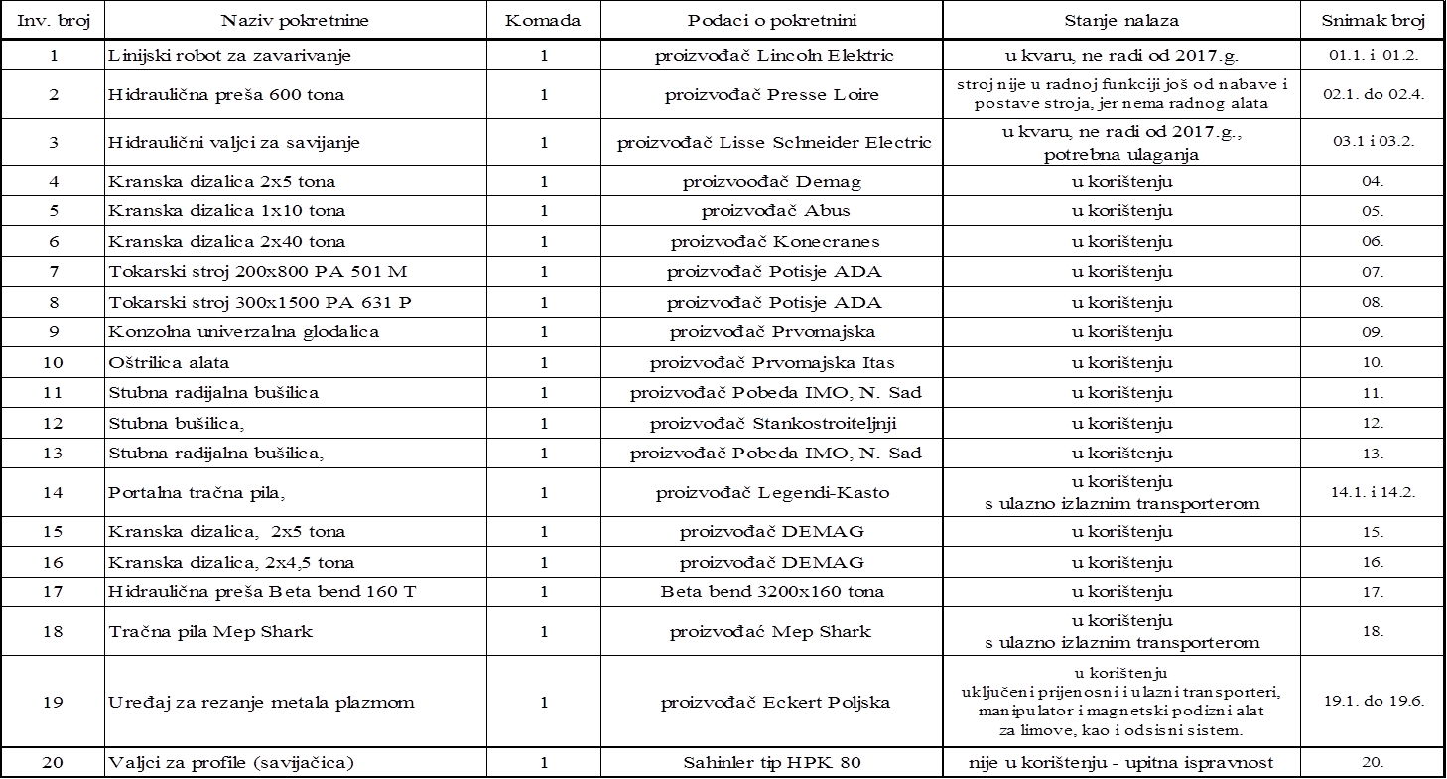Tabela 2.1. nalaz stanja*

*Tabela 2.2. nalaz stanja*

*Tabela 2.3. nalaz stanja*

***Prikaz metodologije procjenjivanja***

Prilikom utvrđivanja procijenjene vrijednosti korištena je metodologija zamjenske vrijednosti. Ova metodologija razvijena je u postupcima procjenjivanja imovine poduzeća u vlasničkim pretvorbama i u postupcima procjenjivanja pokretnina kao imovine koja se unosi u trgovačko društvo, u stečajnim i likvidacijskim postupcima te u postupcima procjenjivanja imovine koja se uzima u zalog za korištenje kreditnih sredstava kod banaka u RH, a verificirana je pozitivnim rješenjima procijenjenih pokretnina od strane Hrvatskog Fonda za vlasničku pretvorbu i privatizaciju.

Metodologija zamjenske vrijednosti koristi nabavnu ili procijenjenu zamjensku vrijednost promatranog sredstva koja se korigira faktorima ostatne vrijednosti, koji definiraju preostalu tj. ostatnu vrijednost temeljem dosadašnje iskorištenosti, fizičkog stanja promatranog sredstva i tehnološke zastare te tržišne kurentnosti i potražnje. Objedinjeni faktori kao umnožak, definiraju ukupni ostatni faktor vrijednosti promatranog sredstva, a umnožak ukupnog faktora ostatne vrijednosti i zamjenske vrijednosti definira sadašnju-tržišnu vrijednost promatranog sredstva.

Zamjensku vrijednost promatranog sredstva predstavlja njegova nabavna vrijednost u vrijeme nabave ili u vrijeme početka korištenja sredstva. Ukoliko nema podataka o njegovoj nabavnoj vrijednosti, utvrđuje se njegova zamjenska vrijednost, koja predstavlja moguću tržišno-nabavnu vrijednost sredstva istih tehničkih i korisničkih karakteristika kao promatrano sredstvo. To je i razlogom da se ova metodologija naziva zamjenskom.

U slučaju ovog Elaborata za utvrđivanje zamjenske vrijednosti pokretnina korištene su informacije o nabavnim vrijednostima iz računovodstvene dokumentacije, a u nedostatku knjigovodstvene dokumentacije primijenjena je .procjena procjenitelja.

U procesu procjenjivanja korišteni su slijedeći faktori ostatne vrijednosti:

**Faktor ostatne korisnost**i, (Fk) definira preostalu korisnost sredstva koji je zavisan od procijenjenog vremenskog perioda mogućeg korištenja imovine i njegovog dosadašnjeg vremenskog korištenja, te je izražen kao preostali dio zamjenske odnosno nabavne vrijednosti. Dosadašnja iskoristivost u smislu otpisa vrijednosti (temeljem koje se utvrđuje ostatna vrijednost) odgovarajuća je klasičnoj amortizaciji, ali ne po računovodstvenom i ne po linearnom modelu već po funkcijskom modelu procijenjenog mogućeg radnog vijeka promatranog sredstva do njegovog generalnog remonta ili do rashoda. Dinamika smanjenja ostatne korisnosti nije linearna, nego po krivulji umanjivanja smanjenja ostatne vrijednosti tijekom korištenja sredstva, sve do granične minimalne ostatne vrijednosti dok god je sredstvo u funkciji. U nastavku je prikazana tabela za Fk za opremu procijenjenu na 15 godina mogućeg korištenja, prema kojoj su utvrđeni faktori Fk za većinu pokretnina iz ovog Elaborata.

Za aparate za zavarivanje primijenjena je tabela za sredstva čiji je mogući vijek korištenja 12 godina, a za elektroničku opremu faktor Fk preuzet je iz odgovarajuće tabele za sredstva od 8 godina mogućeg vijeka korištenja.

U nastavku je primjera radi prezentirana tabela za Fk za sredstva čiji vijek korištenja se procjenjuje do 15 godina.



Fk = faktor ostatne korisnosti izražen je kao postotak

Fgv = verižni faktor smanjenja godišnje vrijednosti Fk

Starost je izražena u godinama korištenja.

**Faktor ostatne vrijednosti uvjetovano fizičkim stanjem, skraćeno faktor stanja i tehnološke zastare (Fst)**, je faktor koji smanjuje ostatnu vrijednost nabavne vrijednosti uvažavajući fizička oštećenja, neispravnosti, nedostatke ili nekompletnost promatranog sredstva, koja oštećenja ili nedostaci smanjuju vrijednost sredstva. Uz fizičko stanje sredstva potrebno je uzeti u obzir i tehnološko stanje, to jest stanje tehnološke zastare. Sredstva starijeg datuma proizvodnje podliježu smanjenju vrijednosti s osnova tehnološke zastare. Taj faktor je pokazatelj tehnološkog nivoa promatranih sredstava u odnosu na današnji tehnološki nivo sredstava istih korisničkih karakteristika.

**Faktor tržišne prihvatljivost**i **(Ft)** pokazuje koliko su promatrana sredstva tržišno kurentna i tržišno interesantna. Za sredstva iz ovog Elaborata može se smatrati da su sredstva visokog tržišnog interesa jer su klasično poslovna a mogu biti korištena i u privatnoj sferi. Stoga je ovaj faktor za većinu sredstava iz ovog Elaborata procijenjen kao neutralan, t. j. Ft = 1,00.

**Ukupni faktor ostatne vrijednosti Fpr** je umnožak svih prethodno navedenih faktora, a koji je izražen u smislu postotka preostale t.j. ostatne vrijednosti. Ukupni faktor ostatne vrijednosti umanjuje nabavnu odnosno zamjensku vrijednost na sadašnju tržišnu vrijednost kroz promatrano razdoblje korištenja promatranog sredstva. To je razdoblje od datuma početka korištenja promatranih sredstava od kada je utvrđena nabavna ili zamjenska vrijednost, do referentnog datuma procjenjivanja sadašnje tržišne vrijednosti.

Utvrđene procijenjene vrijednosti predstavljaju sadašnju tržišnu vrijednost sredstva u stanju prema nalazu na promatranoj lokaciji i na referentni datum, i predstavljaju neto vrijednost to jest vrijednost bez PDV-a

Radi utvrđivanja sadašnje tržišne vrijednosti potrebno je definirati faktore ostatne vrijednosti pokretnina na referentni datum procjene.

***Faktor ostatne korisnosti Fk***

Ovaj faktor je utvrđivan na osnovu tabela ostatne korisnosti koje se koriste u procjeni pokretnina zavisno o procjeni mogućeg radnog vijeka i stvarnog korištenja ili starosti promatrane pokretnine.

***Faktor stanja i tehnološke zastare Fst***

Ovaj faktor uvažava fizičko i tehnološko ocijenjeno stanje pri nalazu, i kreće se od 0,50, kada je sredstvo neispravno do 1,00 kada je nalazom sigurno utvrđena njegova ispravnost. To se odnosi na stavke koje su u vrijeme nalaza bile u radu (dizalice u halama, ručna sačmara i lakirnica i hidraulična presa Beta bend). Pokretnine Inv. Br. 1, 2 i 3. Ocjenjene su sa 0,70, odnosno 0,75 zbog utvrđene neispravnosti i znatne tehnološke zastare. Stavke sa zamijećenim oštećenjima ocjenjene su sa 0,85 ili 0,90, a sve ostale sa 0,95, zbog mogućih skrivenih grešaka.

**Faktor tržišne prihvatljivost**i **(Ft**

Većina pokretnina iz ovog Elaborata je tržišno interesantna u mjeri da im ne umanjuje vrijednost, te su ocjenjene sa faktorom 1,00, Manje tržišno interesantne sa faktorom 0,95, a pokretnine za čiju je prodaju potrebna demontaža ocijenjene su sa faktorom 0,90, jer im taj potreban proces demontaže umanjuje interes potencijalnih kupaca.

**Ukupni faktor ostatne vrijednosti Fpr** je umnožak svih prethodno navedenih faktora, a koji je izražen kao postotak preostale vrijednosti, naveden u tabelama procjenjivana – tabele 3.1., 3.2. i 3.3., te u tabelama Rekapitulacije procijenjenih vrijednosti br. 4.1.,4.2. i 4.3.

Radi pune identifikacije procjenjivanih pozicija u tabelama nalaza stanja, tabele br. 2.1.,2.2. i 2.3., navedeni su i brojevi snimaka u prilogu Elaborata „Knjiga snimaka opreme Inv. Br. od 01. do 71.“ za promatranu stavku procjenjivane opreme.

***Proizvodno tehnološki aspekt dugotrajne imovine stečajnog dužnika***

Komplet pokretnina iz ovog Elaborata i nekretnine objekata u kojima su smještene promatrane pokretnine čine jednu usko povezanu proizvodnu cjelinu. Ta tehnološka povezanost se posebno očituje kod svih kranskih dizalica,unutarnjih u halama i vanjske, kod Hidraulične prese od 600 tona, kod Hidrauličnih valjaka za savijanje, te kod Ručne sačmare za lakirnicu, kod Termo lakirnice i kod Kompresorske stanice. Kod svih tih „pokretnina“ činjenično stanje je da su čvrsto fizički povezani sa objektom prilagođeno dimenzijama objekta , ili su utemeljeni to jest „usađeni“ u objektu ili su prostori objekata prilagođeni uvjetima pokretnina Ručne sačmare i Termo lakirnice.

Na istovjetan način, samo u blažem obliku tehnološki su međusobno zavisni strojevi Sačmara za površinsku zaštitu limova i Uređaj za rezanje metala plazmom

Za sve ovdje navedene pokretnine činjenica je, da se u slučaju pojedinačne prodaje i njihovog izuzimanja iz sadašnjeg stanja moraju demontirati i djelomično vrlo vjerojatno prilagođavati novim smještajnim uvjetima. To prouzrokuje nove troškove za kupce i umanjuje tržišni interes. To umanjenje tržišnog interesa djelomično je uzeto u obzir sa tržišnim faktorom od 0,90 za spomenute pokretnine.

Sve ostale pokretnine, pa i sama koncepcija objekata, svojim su funkcijama povezani u proizvodno tehnološku cjelinu za proizvodnju varenih konstrukcija, pogotovo specijalnih namjena i većih dimenzija.

Ove činjenice bile bi za preporuku da se uzmu u obzir prilikom utvrđivanja modela prodaje dugotrajne imovine stečajnog dužnika.

***Tabela 3 1. Procjenjivanje vrijednosti***

***Tabela 3.2. Procjenjivanje vrijednosti***

***Tabela 3.3. Procjenjivanje vrijednosti***

***Tabela 4.1. Rekapitulacija procjene vrijednosti***

***Tabela 4.2. Rekapitulacija procjene vrijednosti***

***Tabela 4.3. Rekapitulacija procjene vrijednosti***

***Procijenjena vrijednost opreme***

Procjena je izražena u HR kunama a ista je naznačena i preračunata u €urima.

Paritet vrijednosti u vrijeme procjenjivanja primijenjen je prema prosjeku srednjeg tečaja HNB-a na referentni datum procjene tj 03.12.2019.; 1,00 € = 7,43 kn.

Utvrđena procijenjena vrijednost predstavlja fer tržišnu vrijednost pokretnina u stanju prema nalazu na naznačenoj lokaciji i na referentni datum. Stanje prema nalazu znači zatečeno stanje na dan 03.12.2019.g.

*Zbirna procijenjena vrijednost pokretnina iznosi:*

**7.435.110,00 kn** odnosno u protuvrijednosti od ***1.000.688,00 €***

Utvrđena procijenjena vrijednost predstavlja fer sadašnju tržišnu vrijednost.

Utvrđene vrijednosti ne uključuju porezno davanje tj. PDV prilikom prodaje.

***Procjenitelj***

Procjenu je izvršio Josip Bacinger dipl.ing. strojarstva iz Varaždina, imenovan za stalnog sudskog vještaka strojarske struke na području Trgovačkog suda u Varaždinu, Rješenjem o ponovnom imenovanju broj 4 Su-698/16-6 od 02.veljače 2017. godine.

Varaždin, prosinac.2019.

*Bercon d.o.o.*

Josip Bacinger, dipl.ing.stroj.

*Sastavni dio elaborata;*

- Rješenje o imenovanju stalnog sudskog vještaka Josipa Bacinger

-Prilog - Knjiga snimaka opreme Inv.br. od 01. do 71.

**- Rješenje o imenovanju stalnog sudskog vještaka Josipa Bacinger**

